Лабораторная работа № 9
Изучение магнитного поля соленоида
1.Цель работы
Изучение распределения магнитного поля конечного соленоида при помощи явления электромагнитной индукции.
2.Краткое теоретическое введение
Соленоид – это цилиндрическая катушка, обмотка которой состоит из большого числа витков проволоки, образующих винтовую линию. Если витки расположены вплотную, то соленоид можно рассматривать как систему последовательно соединенных круговых токов, имеющих общую ось. Индукция магнитного поля $\vec{В}$в любой точке соленоида равно векторной сумме индукций магнитных полей, создаваемых в данной точке всеми витками. Вектор магнитной индукций в точке, лежащей на оси соленоида конечных размеров, направлен вдоль оси, а его значение вычисляется по формуле:
$å\left(\right)={\text{mm}}_{0}n\frac{I}{2}\left[\frac{L−Õ}{\sqrt{R^{2}+{\left(L−Õ\right)}^{2}}}+\frac{Õ}{\sqrt{R^{2}+Õ^{2}}}\right]$ , (1)

где L - длина соленоида, R–радиус его витков,
Х – расстояние от края соленоида до исследуемой точки,
I – сила тока, протекающего по виткам,
n - число витков на единицу длина соленоида,
$μ$ - относительная магнитная проницаемость среды,
μ₀ ₋ магнитная постоянная.
Единицей измерения индукции магнитного поля в системе СИ является «Тесла»: [B] = Тл
Из выражения (1) следует,что индукция магнитного поля максимальна на оси соленоида в точке,соответсвующей его середине:
$å_{\text{max}}={\text{mm}}_{0}\text{nI}\frac{L}{\sqrt{4R^{2}+L^{2}}}$ . (2)

Если длина соленоида намного превышает радиус его витков,то соленоид можно условно считать бесконечно длинным.Магнитное поле внутри бесконечно длинного соленоида является однородным,при этом его индукция равна:
$å=m_{0}m\text{nI}$ . (3)

Распределение магнитного поля соленоида конечной длины является более сложным по сравнению с простейшим случаем бесконечно длинного соленоида. Для многих других конфигураций магнитного поля, теоретический расчет которых затруднителен, предпочтительней определять магнитную индукцию $\vec{В}$ экспериментально.
Величину $\vec{В}$ можно измерить, использую, например, явление электромагнитной индукции. Если в некоторую точку магнитного поля поместить не большой контур, то при изменениях магнитного потока, пронизывающего этот контур, в последнем возникнет э.д.с., индукции, электромагнитной индукции (закону Фарадея), имеем:

$e\text{=-}\frac{\text{dÔ}}{\text{dt}}$ . (4)

В настоящей работе в качестве контура используется измерительная катушка (ИК), состоящая из большого количества витков N. Возникающая в ней э.д.с. индукции складывается из э.д.с. отдельных витков,т.е.
$e\text{=-}N\frac{\text{dÔ}}{\text{dt}}\text{=-}\text{NS}\frac{\text{dB}}{\text{dt}}$ , (5)
где S –площадь поперечного сечения ИК.
Если в обмотке соленоида протекает переменный ток, то магнитное поле, создаваемое этим током, также является переменным, т.е.

$B=B_{0}\text{cos}(ωt)$ , (6)

где В₀ - амплитудное значение магнитной индукции,
$ω$– циклическая частота переменного тока.
Из формул (5) и (6) следует, что э.д.с. индукции, наведения ИК, изменяется во времени по закону:
ε = ε₀ sin(ωt) (7)

где ε₀ - амплитудное значение э.д.с., равное
ε₀ = NSωB₀ = kB₀ , (8)

Коэффициент называется градуировочной постоянной измерительной установки.Ее можно определить экспериментально.
Вольтметр, используемый для измерения э.д.с. индукции ε, показывает эффективное значение переменного напряжения U, связанное с амплитудным значением э.д.с. (ε₀) соотношением:
$U=ε=\frac{1}{\sqrt{2}}ε_{0}=\frac{k}{\sqrt{2}}B_{0}$ . (9)

Максимальному значению индукции магнитного поля в центре соленоида (2) соответствует максимальное эффективное значение напряжения:
$U_{\text{max}}={\text{kB}}_{\text{max}}$ . (10)

Из формул (9) и (10) следует, что отношение эффективного напряжения в любой точке нахождения ИК к его максимальному эффективному значению в центре соленоида равно отношению магнитной индукции в этой точке к максимальной магнитной индукции в центре соленоида:
$\frac{U}{U_{\text{max}}}=\frac{B}{B_{\text{max}}}=\frac{ε}{ε_{\text{max}}}$ . (11)

Поэтому распределение индукции магнитного поля соленоида можно изучать, не вычисляя градуировочную постоянную измерительной установки k.
3.Описание экспериментальной установки.
Внутри исследуемого соленоида при помощи стрежня с указателем, скользящим вдоль шкалы, может перемещаться измерительная катушка. Ось катушки параллельна оси соленоида. ИК можно передвигать и в направлении, перпендикулярном оси соленоида. Установка собирается по электрической схеме, приведенной на рис.1. Обмотка соленоида питается переменным током, измеряемым амперметром и изменяемым при помщи реостата. Э.д.с. индукции, возникающая в ИК, измеряется вольтметром. Это эффективное значение э.д.с. индукции, связанное с амплитудным значением индукции магнитного поля соленоида в точке нахождения ИК по формуле (9).
Измерения сводятся к фиксации координаты расположения ИК относительно соленоида и значения э.д.с. индукции, соответствующего этому положения.
4.Рабочее задание
Задание 4.1. Распределение индукции магнитного поля конечного соленоида.
4.1.1. Соберите электрическую цепь по схеме на рис.1
4.1.2. Установите фиксированный ток в обмотке соленоида 1,5А.
4.1.3. Изменяя положение ИК относительно соленоида, измерьте э.д.с. индукции. ИК следует перемещать вдоль оси соленоида 2 см,записывая для каждой координаты показания вольтметра в таблицу 4.1.
4.1.4.Постройте график зависимости $\frac{ε}{ε_{\text{max}}}=f(x)$
4.1.5.Постройте в том же масштабе теоретическую кривую зависимости $\frac{В}{В_{\text{max}}}=f(x)$, пользуясь расчетными формулами (1),(2). Сравните экспериментальную и теоретическую зависимости. Оцените систематическую погрешность проведенных измерений.
Таблица 4.1.
Положение измерительной катушки Х, м | Э.д.с. индукции,  ε, 10⁻³ B | Индукция магнитного поля, В, 10⁻³ Тл | $$ε/{ε_{\text{max}}}$$ | $$B/{B_{\text{max}}}$$

Задание 4.2. Зависимость величины магнитной индукции от силы тока в соленоиде.
4.2.1. Установите ИК в середине соленоида, где магнитное поле максимально.
4.2.2. Для разных значений тока в соленоиде измерьте э.д.с. индукции, наведенной в ИК. Для этих же значений тока рассчитайте значения магнитной индукции в центре конечного соленоида, пользуясь формулой (2). Результаты измерений и вычислений занесите в таблицу 4.2.
4.2.3. Постройте, желательно используя метод наименьших квадратов, график зависимости $ε_{\text{max}}=f(В_{\text{max}})$ (градуировочную прямую).
4.2.4. Из полученного графика определите градуировочную постоянную измерительную установки k, равную тангенсу угла наклона прямой (см. формулу 10)
4.2.5. Сравните это значение со значением, вычисленным по формуле k=NSω. Частота промышленного тока v=50 Гц.
Таблица 4.2.
Ток соленоида, I_{c}, A |  |  | Э.д.с. индукции | Индукция магнитного поля
Предел измерения | Показание прибора | Значение тока | $ε_{\text{max}}$ , 10⁻³ B | В_{max} , 10⁻³ Тл
Рис 1.Электрическая схема экспериментальной установки
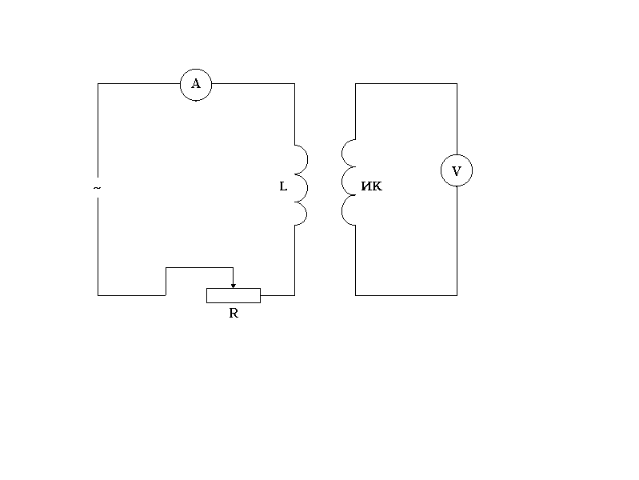

Задание 4.3. Радиальное распределение индукции магнитного поля конечного соленоида.
4.3.1. Установите ИК на краю соленоида.
4.3.2. Установите фиксированный ток в обмотке соленоида 1,5А.
4.3.3. Передвигая Ик в направлении, перпендикулярном оси соленоида, измерьте э.д.с. индукции. ИК следует перемещать на 0,5 см, записывая для каждой координаты показания вольтметра в таблицу 4.3.
4.3.4. Зная значение градуировочной постоянной измерительной установки, вычислите по формуле (9) для каждой координаты значение индукции магнитного поля.
4.3.5. Постройте график зависимости В = f(х).
4.3.6. Установите ИК в центре соленоида.
4.3.7. Выполните для этого положения ИК задания п.п. 4.3.4.-4.3.6.
4.3.8. Перепишите в тетрадь следующие постоянные величины: длину соленоида, его диаметр, число его витков, длину измерительной катушки, ее диаметр, число ее витков.

Таблица 4.3.
№ | Положение измерительной катушки | Э.д.с. индукции  ε, 10⁻³ В | Индукция магнитного поля,В, 10⁻³ Тл

В приложении приведена программа для обработки результатов лабораторной работы на ЭВМ. При вводе экспериментальных данных не забудьте перевести их в систему единиц СИ.

5.Контрольные вопросы
5.1. Что такое индукция магнитного поля?
5.2. Какие методы измерения магнитной индукции Вы знаете?
5.3. В чем заключается явление электромагнитной индукции?
5.4. Можно ли в данной работе использовать источник постоянного тока?
5.5. Какова природа возникновения э.д.с. индукции в ИК?
5.6. Выведите формулу индукции магнитного поля бесконечно длинного соленоида.
5.7. Чему равно отношение значений магнитной индукции внутри бесконечно длинного соленоида и на срезе полубесконечного соленоида?
5.8. Каков источник систематической погрешности?
5.9. Оцените величину э.д.с. самоиндукции, возникающей в ИК.

6.Литература
6.1. Калашников С.Г. Электричество.-М.:Наука, 1977.
6.2. Сивухин Д.Г. Общий курс физики.-М.: Наука, 1977.
6.3. Матвеев А.Н. Электричество и магнетизм. -М.: Высшая школа, 1991.
6.4. Гершензон Е.М., Малов Н.Н. Курс общей физики: Электричество и магнетизм.-М.: Просвещение, 1980.

